

**滨江中三班**

**2025/5/15**

天气：晴

”

****

入园情况：今天来了22位小朋友，一位请事假。

今天又是新的一天，小朋友们带着开开心心的情绪来到了幼儿园。有礼貌的和老师打招呼、整理物品的小朋友是：**张轩齐、杨皓宇、刘子文、沈懿心、李苏琪、赵中熠、于朗、张昱安、陶子沐、樊予诺、丁依沐、朱子贝、李艺可、黄沐尔、朱梓宸、苏言哲、朱瑾瑜、李苏琪**

有目的的进行区域计划进行游戏的小朋友是**杨皓宇、刘子文、沈懿心、李苏琪、赵嘉玥、陶子沐、樊予诺、丁依沐、朱子贝、李艺可、黄沐尔、朱梓宸**

****

|  |  |  |
| --- | --- | --- |
| **游戏区域** | **活动掠影** | **游戏内容** |
| **科探区** | **C:/Users/宸近墨染意/Desktop/新建文件夹/IMG_6703.JPGIMG_6703** | 苏言哲、朱瑾瑜和李芊烨三位幼儿分工合作利用轨道和砖块拼搭一条公路，让磁力小车在上面行驶。  朱梓宸子玩关于光影的游戏。 |
| **美工区** | **C:/Users/宸近墨染意/Desktop/新建文件夹/IMG_6708.JPGIMG_6708** | 乐怡和刘欣远分别利用区域已有的材料制作了帐篷和楼房的微场景。 |
| **益智区** | **C:/Users/宸近墨染意/Desktop/新建文件夹/IMG_6705.JPGIMG_6705C:/Users/宸近墨染意/Desktop/新建文件夹/IMG_6704.JPGIMG_6704** | 朱子贝和丁依沐根据支架性图片用形状磁力片拼搭图案；谢嘉赟在玩小红帽回家的游戏。 |
| **图书区** | **C:/Users/宸近墨染意/Desktop/新建文件夹/IMG_4910.JPGIMG_4910** | 印梦瑶选择编故事的游戏，她拿了一张A4纸，根据五一假期发生的趣事和平时创编故事的经验，创编了一个好听的故事。区域分享环节，她也大胆地上台进行分享。幼儿创编故事的经验：1.一排一排按照顺序创编2.创编结束后先自己通读一边。 |
| **万能工匠** | **C:/Users/宸近墨染意/Desktop/新建文件夹/IMG_6706.JPGIMG_6706** | 陶子沐和杨皓宇分别选择了一张关于汽车和房子的参考图片，利用万能工匠把它制作了出来。 |
| **地面建构** | **C:/Users/宸近墨染意/Desktop/新建文件夹/IMG_6707.JPGIMG_6707** | 李苏琪、于朗和赵中熠三人分工合作建构楼房。 |

****

**活动名称：**半日活动：我的第一次制作

**活动介绍：**前期活动中，幼儿对收集来的自然材料、废旧材料的种类、名称都有了一定的认识。孩子们在同伴搜集的资料中了解了各种材料变变变的可能性，并结合自己感兴趣的内容作出了调整，孩子们动手制作的愿望越来越明显。为了让孩子们发挥自己的想象，因此开展本节活动，给予孩子们第一次制作表达表现材料变变变的机会。

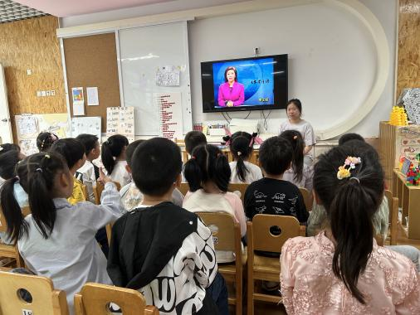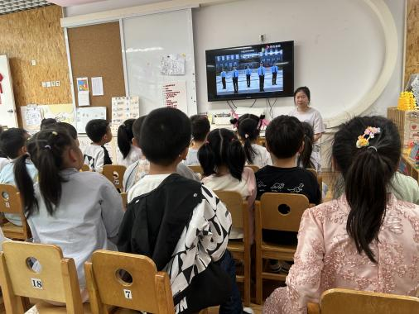

在活动中，**杨皓宇、刘子文、沈懿心、朱瑾瑜、刘欣远、朱梓宸、赵中熠、于朗、赵嘉玥、陶子沐、苏言哲、张轩齐、樊予诺、丁依沐、印梦瑶、李芊烨、李艺可、黄沐尔**等小朋友乐于参与动手制作小活动。**杨皓宇、刘子文、沈懿心、朱瑾瑜、刘欣远、朱梓宸、赵中熠、于朗、赵嘉玥、陶子沐、苏言哲、张轩齐、樊予诺、丁依沐、印梦瑶、李芊烨、李艺可、黄沐尔**等小朋友在动手制作的过程中，能以积极的态度与方法尝试解决问题。

mmexport1590938236088mmexport1590938236088

**04生活活动**

**用餐情况**

晨点：鲜牛奶、饼干

午餐：三文鱼烩面、牛骨罗宋汤汤

水果：蓝莓、番茄

午点：小米南瓜粥

|  |  |  |
| --- | --- | --- |
| C:/Users/宸近墨染意/Desktop/新建文件夹/IMG_5048.JPGIMG_5048 | C:/Users/宸近墨染意/Desktop/新建文件夹/IMG_5049.JPGIMG_5049 | C:/Users/宸近墨染意/Desktop/新建文件夹/IMG_5050.JPGIMG_5050 |
| C:/Users/宸近墨染意/Desktop/新建文件夹/IMG_5051.JPGIMG_5051 | C:/Users/宸近墨染意/Desktop/新建文件夹/IMG_5052.JPGIMG_5052 | 1C:/Users/宸近墨染意/Desktop/新建文件夹/IMG_5048.JPGIMG_5048 |

**午睡情况**

所有小朋友都能够在13:00前自主入睡，如**杨皓宇、刘子文、沈懿心、朱瑾瑜、刘欣远、赵中熠、于朗、张昱安、谢嘉赟、赵嘉玥、陶子沐、张轩齐、樊予诺、丁依沐、印梦瑶、李芊烨、朱子贝、晁乐怡、李艺可、黄沐尔、李苏琪**等。

**自理能力**

**杨皓宇、刘子文、沈懿心、朱瑾瑜、刘欣远、赵中熠、于朗、张昱安、谢嘉赟、赵嘉玥、陶子沐、张轩齐、樊予诺、丁依沐、印梦瑶、李芊烨、朱子贝、晁乐怡、李艺可、黄沐尔、李苏琪**能在游戏后将区域材料整理好，按照标记分类有序摆放。**杨皓宇、刘子文、沈懿心、朱瑾瑜、刘欣远、赵中熠、于朗、张昱安、谢嘉赟、赵嘉玥、陶子沐、张轩齐、樊予诺、丁依沐、印梦瑶、李芊烨、朱子贝、晁乐怡、李艺可、黄沐尔、李苏琪**在午睡前能将衣服全部挂好，主动将整被子和枕头理好。

**05户外活动**

**活动区域：**攀爬架

**活动内容：**攀爬、吊杠

**活动目标：**1.能用正确的方式使用器材运动。

2.能安全地进行游戏，有保护自己和他人的意识。

3.能有序排队、轮流玩游戏。

